БЕЗОПАСНОСТЬ ПОДРОСТКОВ В СЕТИ ИНТЕРНЕТ
(для родителей учащихся VI класса)
Леган Е.С., классный руководитель 6 «А»
Стасенок В.В., специалист ИДН

Цель – углубление знаний по вопросам безопасного поведения в сети интернет и безопасности личного информационного пространства.
Задачи:
расширить представления об интернет-рисках несовершеннолетних;
ознакомить с основными навыками безопасного поведения в сети интернет (сайты, социальные сети, мессенджеры);
сформировать знания об информационной этике.

Основная часть:
Современная система потребления информации создает огромный разрыв между реалиями, в которых живут родители и дети. До появления соцсетей, если у молодежи и появлялось какое-то опасное увлечение, то о нем, как правило, слышали все по радио и телевидению.И если что-то с ребенком происходило, родители хотя бы имели представление об этом. А сейчас все не так. Сейчас, если у молодежи появляется какая-то новая тема, то родители могут быть не в курсе того, что происходит с их детьми. Так происходило со снюсами, когда они были в свободной продаже больше года, а родители даже не знали, что это такое Это все происходило потому, что родители не имели доступа к информации, которая была известна подросткам.
Универсальной защиты от угроз не существует. Поэтому самый лучший способ уберечь ребенка от этого – это участвовать в его «виртуальной жизни».Также важно научить ребенка правилам компьютерной безопасности.
Психологи советуют родителям активно участвовать в приобщении детей к интернету и принимать участие в его повседневном использовании.
- Находить время для общения с ребенком. Когда родители усаживают ребенка за компьютер, чтобы он им не мешал заниматься своими делами, они своими руками распахивают все ловушки интернета.
- Позаботиться о досуге своего ребенка. Чем больше у него интересов и хобби, тем больше шансов, что интернет станет для юного пользователя ценным источником информации, а на негатив просто не останется времени.
- Стать для ребенка проводником в интернет (а не наоборот). Родителям лучше быть немного впереди собственного ребенка в области освоения Интернета.
- Знать, чем ребенок занимается в интернете. Добавить его в друзья в социальных сетях и поддерживайте общение с ним там.
Главный ориентир – возраст ребенка.
Самые маленькие пользователи (2-5 лет).
- Если вы даете мобильные устройства своим маленьким детям, то обязательно предварительно настройте их так, чтобы ребенок видел только информацию, которая соответствует его возрасту.
- Рассказывать малышу про угрозы интернета еще рано: он просто вас не поймет.
- Действия совсем маленького ребенка проконтролировать легче всего – просто будьте рядом и посматривайте, чем он занят. Не забывайте следить за временем: слишком много времени с мобильным устройством– вредно для здоровья ребенка.
Юные исследователи (6-11 лет).
- Выпускники детского сада и младшие школьники уже делают первые самостоятельные шаги в освоении интернета. Этот возраст – самый подходящий для того, чтобы начать говорить с ребенком о компьютерной безопасности, о ловушках виртуальной реальности и необходимости дозированного использования интернета.
- Покажите разницу между реальным и виртуальным миром. Ребенок должен помнить, что не все, увиденное в интернете, является правдой – это касается и людей, и информации.
- Проявляйте максимум терпения и всегда отслеживайте реакцию ребенка на ту или иную информацию.
- Спокойно и открыто выражайте свое мнение. Какую-то информацию стоит обсудить несколько раз для ее лучшего понимания.
Подростки (12+).
- Подростковый возраст связан с активной социализацией – родители отходят на второй план, все большую значимость в жизни школьника получают ровесники, их кумиры и актуальные тренды молодежной среды. В это время общение с близкими взрослыми, в том числе на тему компьютерной безопасности, может стать не таким доверительным.
- В подростковом возрасте люди стремятся к независимости – поэтому сейчас самое время научить ребенка принимать самостоятельные решения, адекватно оценивать своисилы и возможности и, при необходимости, обращаться за помощью ко взрослым.
- Подростки чаще всего заходят в интернет со своих мобильных телефонов. Подробно расскажите им об угрозах.
- Необходимо с подростком обсуждать различные виды угроз в Интернете и их последствия для подростка и членов его семьи.
- Необходимо рассказывать подростку о сохранности личной информации и осторожность при ее распространении.
- Меры безопасности при интернет-знакомствах и при переходе «из виртуальной жизни в реальную».
- Рассказывать о необходимости установки антивирусных программ на телефон и компьютер.
- Приучайте детей через каждые 30-40 минут работы за компьютером делать перерывы, чтобы снять напряжение с глаз, размять мышцы и немного отдохнуть.
- Очень важно не давить на подростка, чтобы не вызвать отторжение. Говорите спокойно и уважительно. Будьте последовательны в ваших требованиях.
- Не ругайте подростка, если вы увидели, что он смотрит в интернете что-то неуместное. Аргументированно объясните, почему не стоит посещать подобные сайты.
- Постарайтесь сделать так, чтобы компьютерная безопасность вошла в привычку у всей вашей семьи.
Всё то, на что подписан ваш ребёнок, формирует его внутренний мир. Так что анализ социальных сетей – это очень важно.
Информация, которая наполняет аккаунт ребенка, напрямую отражает его эмоциональное состояние.
К примеру, многие подростки, страдающие от одиночества, недостатка внимания, выбирают для аватарки образ волка. Это животное стало символом одиночества, волк-изгой не находит понимания в своей стае. Если увидите изображение хрупкой бабочки, находите статусы или группы о хрустальных девочках, то необходимо обратить внимание на рацион питания ребенка, поскольку эти образы активно используются группами, пропагандирующими анорексию.
Часто родители не знают, как именно контролировать поведение ребенка в социальной сети. Читать переписку и устраивать допросы по поводу каждой картинки, появившейся на стене? Такое поведение неминуемо вызовет у ребенка желание спрятаться. Он закроет профиль, создаст второй аккаунт или попросту удалит родителей из сети. Пустить ситуацию на самотек? Дескать, пусть что хочет, то и пишет на странице, лишь бы уроки делал да не донимал по вечерам вопросами? Самоустранение из жизни, пусть и виртуальной, вашего ребенка чревато потерей доверительных отношений с ним.
Специалисты рекомендуют родителям найти золотую середину. Необходимо иногда контролировать профиль ребенка – количество друзей, записи, музыка и видео, аватарки. Если вам что-то насторожило – поговорите! Поинтересуйтесь настроением ребенка, спросите, все ли у него в порядке в школе, не поругался ли с кем из сверстников. Говорите ему, что вам важно, что происходит в его жизни. Ребенок должен научиться не бояться, не стесняться проговаривать с родителями даже неприятные ситуации. И прививать такую привычку нужно в раннем возрасте, чтобы потом в подростковом подросток не внес вас в черный список.
Совет для всех. Если ваш ребёнок уже зарегистрирован в соцсетях, то не поленитесь, создайте себе аккаунт, и подпишитесь на те же группы, на которые подписан он, и тогда вы будете получать себе в ленту те же самые посты, что и он, кроме репостов его друзей, конечно.
Проведите такой эксперимент и, читая эти посты, думайте о том, как они подействуют на него. Попробуйте воспринимать эти картинки и посты не как развлекательный контент, а как обучающий. Ведь для вашего ребёнкаэто именно так и происходит. В соцсетях он многому обучается, на его взгляд.
Ни в коем случае не надо ругать ребёнка за то, что он подписан на различные деструктивные сообщества, спокойно с ним поговорите.Принцип соцсетей таков, что если он там, то от деструктива не уйти, просто потому, что он там везде.
Риски взаимодействия в социальных сетях.
- Пропаганда алкоголя, вейпов, снюсов, наркотиков и других наркотических средств.
Просмотр видео (https://www.youtube.com/watch?v=vQWhCT-BVO8&t=547s).
- Пропаганда самоубийства среди несовершеннолетних.
Сейчас группы «смерти» распознать по названию – невозможно. Их распознают только по содержанию групп, сообществ, беседок, чатов, в которых ребенок проявляет активность.
Распространены следующие суицидальные течения:
- Продвигающие депрессивные и панические идеи, шутки про смерть, неоднозначно интерпретируемые цитаты из поэм и стихов. При этом, информация может дробиться на части, контекст подаваться с различной смысловой нагрузкой.
- Продвигающие бесцельность существования.
- Использующие метод повторения. На странице постоянного повторяются такие слова и картинки, как многоэтажные дома, виселицы (петли), лезвия, таблетки, море, океан, полеты с высоты, погружение в воду, кровь, самоповреждение. Иногда многократно упоминаются слова «смерть», «умру», «повешусь» и пр. Ребенок, продолжительно просматривающий такой контент, «программируется» на совершение деструктивных действий.
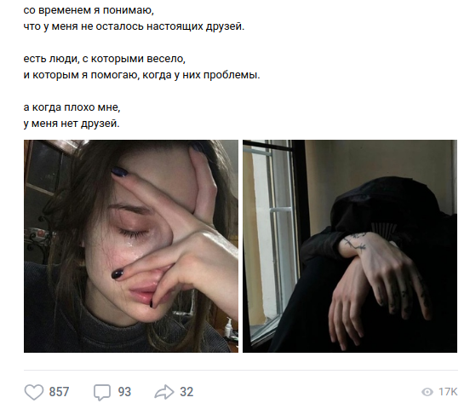 | 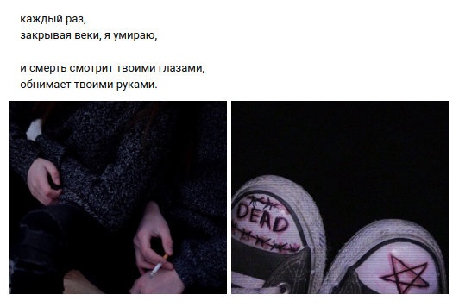
Есть один признак, который практически со стопроцентной вероятностью указывает на опасность группы. Если вы видите в закреплённом посте группы описание о том, что посты данной группы не призывают к чему-то, то дальше можете её даже и не листать: именно ко всему описанному, эта группа совершенно точно прямо и призывает. Группа наполнена именно тем, к чему она «не призывает».

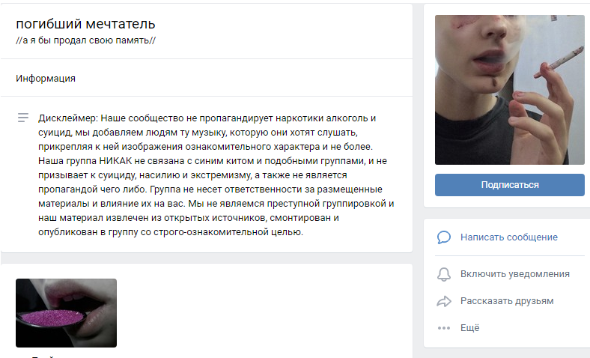
Детей насильно отрывали от родителей, и делалось это через определенный контент. Вот какие сообщения-инструкции о том, как вести себя с родителями выкладываются в сети, в суицидальных группах, да и не только в них.
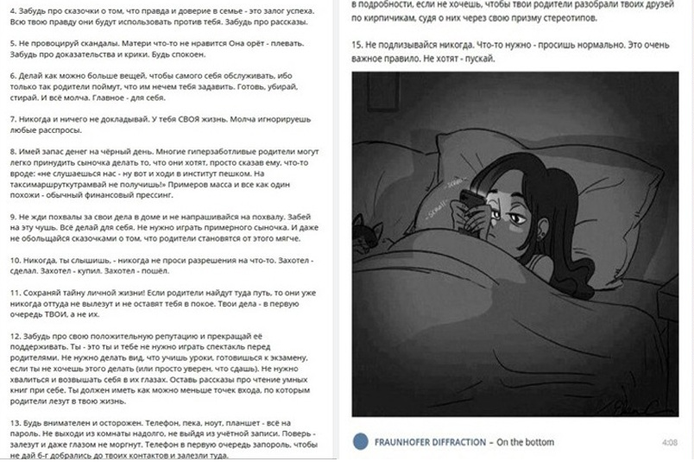
Ребенка сначала отучают от уважения к семье, а потом от уважения к коллективу.В итоге, такой ребенок не представляет никакой угрозы и его можно использовать, применив любой способ воздействия, − шантаж, гипноз, уговор, одним словом, манипуляцию. Вовлечение в суицидальные игры и другие экстремистские группировки детей − это практически безопасный заработок для всех членов преступных группировок, так как все делает сам ребенок, от которого можно легко избавиться, которым легко управлять, который способен обучиться и который способен стать бесплатным помощником и подельником.
Говоря об открытых группах, мы обязаны четко понимать, что есть и закрытая сеть, в которой показывают и внедряют то, что не выдержит ни один взрослый со здоровой окрепшей психикой, и что эти открытые группы имеют связь (хотя и разную) с группами закрытыми.
Допустим, ребенку приходит письмо со ссылкой на какой-то файл. Видеофайл. Вы открываете его, и Вам приходит программка-шпион, по которой видно все, что он делает, что ест, куда идет. Но он об этом не догадывается. Наборы идут именно в депрессивных группах, где происходит наблюдение за детьми, отбор и шлифование эмоционального состояния.
Также в социальных сетях практикуется создание огромного количества разного рода непонятных, без ясно выраженной цели бесед, квестов, игр. Таким образом, создатели этих групп, прощупывают эмоциональное состояние ребенка.
ВКонтакте же такие собеседования, тестирования и квесты (совершенно бесплатные) − не поддаются исчислению. Следы путают именно внутри аккаунтов новичков и активных пользователей, которые потом переходят в статус кураторов и рекламных агентов таких групп.
- Пропаганда садизма.
В социальной сети vk.com существует множество сообществ и групп пропагандирующих насилие. Как правило, это истории садистского убийства, описанного во всех страшных подробностях. Особенность этих историй в том, что маленького читателя обычно ставят на место убийцы, а не жертвы что очень важно.
Эти сообщества создают в детских головах эстетику отвратительного. Для подписчиков этих групп вид крови и убийствстановится уже не просто чем-то нормальным, а тем, что их восхищает. Самое страшное, что происходит это все в то время, когда у ребенка закладываются основные ориентиры и представления о том, что такое хорошо, а что такое плохо. Это важный момент, ведь само понятие о том, что такое красиво, оно закладывается именно в детстве и остается с человеком потом на всю жизнь, и это потом будет не исправить уже никак. Детская психика очень пластична, и подсев на такой контент, дети очень быстро к нему привыкают и начинают во всем этом видеть красоту. Если вы почитаете комментарии детей в этих группах, то вы заметите, что чем кровавее и отвратительнее рисунок, тем больше восторженных комментариев. Их планомерно приучат к эстетике отвратительного.
- Кибербуллинг.
Кибербуллинг – интернет-травля – это намеренные оскорбления, угрозы, сообщение другим компрометирующих данных с помощью современных средств коммуникации: компьютеров, мобильных телефонов, электронной почты, Интернета, социальных сетей, блогов, чатов и т.д. Интернет-травля может осуществляться также через показ и отправление резких, грубых или жестоких текстовых сообщений, передразнивание жертвы в режиме онлайн, размещение в открытом доступе личной информации, фото или видео с целью причинения вреда или смущения жертвы; создание фальшивой учетной записи в социальных сетях, электронной почты, веб-страницы для преследования и издевательств над другими от имени жертвы и т.д.
Интернет-травля отличается от других видов насилия тем, что позволяет обидчику сохранить анонимность и вероятность быть непойманным.
- Кибербуллингом занимаются в основном подростки – с 11 до 16 лет. В этом возрасте человек особенно психологически неустойчив, он остро реагирует на критику и оскорбления, ему важно быть частью группы и круто выглядеть.
- Травля может начаться ещё в офлайне, в тех местах, где ребёнок проводит много времени, чаще всего в школе, а уже после перейти в интернет. Бывает и наоборот – сетевая агрессия перерастает в реальную.
- Преследователи, которых называют «булли», «тролли», «мобберы» и «киберхулиганы», пишут гадости в соцсетях и мессенджерах, размещают компрометирующие видео на YouTube, публикуют личные фотографии жертвы.
- «Булли» обычно высмеивают какие-то физические недостатки или особенности человека – внешность, манеру одеваться или поведение. При этом жертвой может стать абсолютно любой ребёнок.
- С последствиями кибербуллинга детям приходится справляться в реальном мире: жить в страхе, переводиться в другие школы, работать с психологом.
- В самых трагических случаях ребёнок может причинить себе или обидчикам какой-то физический вред или даже совершить суицид.
Основные правила безопасности. Нельзя добавлять в друзья или открывать свою страницу, если:
- у пользователя совсем нет фотографий;
- устранички большое количество подписчиков, но отсутствует активность;
- группы, в которых он участвует, тебя смущают, вызывают неприязнь;
- пользователь сразу начинает задавать личные вопросы;
- у вас нет общих друзей и знакомых;
- на страничке доступна странная, неприятная, непонятная и смущающая тебя информация.
- Зависимость.
Одна из наиболее важных проблем социальных сетей состоит в том, что социальные сети вызывают зависимость. Основные причины «Интернет зависимости» – это недостаток общения со сверстниками и значимыми людьми; недостаток внимания со стороны родителей; неуверенность в себе и своих силах; желание быть «как все»; склонность к быстрому «впитыванию»; отсутствие любимых занятий, увлечений, хобби; стремление не отставать от своих сверстников в их увлечениях виртуальным миром.
Как распознать зависимость:
- Оцените, сколько времени ваш ребенок проводит в сети, не пренебрегает ли он из-за работы за компьютером своими домашними обязанностями, выполнением уроков, сном, полноценным питанием, прогулками.
- Поговорите с ребенком о том, чем он занимается в интернете. Социальные сети создают иллюзию полной занятости – чем больше ребенок общается, тем больше у него друзей, тем больший объем информации ему нужно охватить – ответить на все сообщения, проследить за всеми событиями, показать себя. Выясните, поддерживается ли интерес вашего ребенка реальными увлечениями, или же он просто старается ничего не пропустить и следит за обновлениями ради самого процесса. Постарайтесь узнать, насколько важно для ребенка общение в сети и не заменяет ли оно реальное общение с друзьями.
- Понаблюдайте за сменой настроения и поведения вашего ребенка после выхода из интернета. Возможно он будет подавлен, раздражителен, беспокоен, у него появится нежелание с кем-либо общаться. Так же возможны головные боли, боли в спине, расстройства сна, снижение физической активности, потеря аппетита и др.
Как справляться с Интернет зависимостью:
- Не запрещайте ребенку пользоваться интернетом, но постарайтесь установить регламент пользования (количество времени, которые ребенок может проводить онлайн, запрет на сеть до выполнения домашних уроков и пр.).
- Ограничьте возможность доступа к интернету только своим компьютером или компьютером, находящимся в общей комнате– это позволит легче контролировать деятельность ребенка в сети.
- Попросите ребенка в течение недели подробно записывать, на что тратится время, проводимое в интернете. Это поможет наглядно увидеть и осознать проблему, а также избавиться от некоторых навязчивых действий – например, от бездумного обновления странички в ожидании новых сообщений.
- Попробуйте перенести кибердеятельность в реальную жизнь. Например, для многих компьютерных игр существуют аналогичные настольные игры, в которые можно играть всей семьей или с друзьями – при этом общаясь друг с другом «в живую». Важно, чтобы у ребенка были не связанные с интернетом увлечения, которым он мог бы посвящать свое свободное время.
- Дети с интернет-зависимостью субъективно ощущают невозможность обходиться без сети. Постарайтесь тактично поговорить об этом с ребенком.При случае обсудите с ним ситуацию, когда в силу каких-то причин он был вынужден обходиться без интернета. Важно, чтобы ребенок понял – ничего не произойдет, если он на некоторое время «выпадет» из жизни интернет-сообщества.
- Помогайте ребенку участвовать в общении вне интернета. Поощряйте участие ребенка в тех видах деятельности, которые объединяют детей с одинаковыми интересами.
- Подумайте, чем можно заинтересовать вашего ребенка. Часто дети проводят много времени в интернете не потому, что это им так нужно, а потому, что им не предлагается альтернатива.
«Родительский контроль».
Наиболее эффективными программами родительского контроля являются KasperskySafeKids для Android и GoogleFamilyLink. Но, помимо, множества положительных характеристик, данные программы имеют и свои минусы. Основным из которых является то, чтопо названиям групп определить меру деструктивности нельзя. У взрослых людей просто нет столько времени, чтобы в этом во всем подробно разбираться.
Простого ответа на вопрос «Что делать?» нет. Каждый ребенок –уникальная личность, все семьи –разные, поэтому универсального средства нет. Но есть принцип, следуя которому можно сохранить психику ребенка в нормальном состоянии и оградить его от всего этого.Антивирус от всей этой гадости должен быть у ребенка всегда с собой, и этот антивирус – это система ценностей и убеждений, понятий о том, что такое хорошо, и что такое плохо. Ребенок под влиянием добрых фильмов и хороших книг, с развитым художественным вкусом, четкими представлениями о том, что такое хорошо, а что такое плохо, с большой вероятностью отвергнет деструктивный контент в социальных сетях.

Перечень вопросов для законных представителей несовершеннолетних:
- Основные правила безопасного поведения в социальные сетях.
- Способы защиты от кибербуллинга.
- Суицидальные группы в интернете и как их распознать.
- Основные виды угроз в социальных сетях.

Список литературы:
- Бабаш, А. В. Информационная безопасность : лабораторный практикум / А. В. Бабаш, Е. К. Баранова, Ю. Н. Мельников. – М. :КноРус, 2019. – 432 c.
- Гришаева, Н.А. Буллинг в школе / Н. А. Гришаева // Психологические науки: теория и практика. – М. : Буки-Веди, 2015. – С. 66–68.
- Кузнецова, А.В. Искусственный интеллект и информационная безопасность общества / А. В. Кузнецова, С. И. Самыгин, М. В. Радионов. – М. :Ру-сайнс, 2017. – 64 c.
- Синягин, Ю.В. Детский суицид. Психологический взгляд / Ю. В. Синягин, Н. Ю. Синягина. – М. :Каро, 2017. – 176 с.

